新 书 推 荐

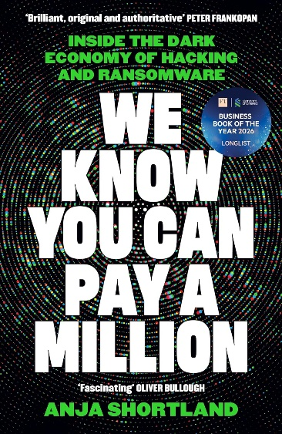
中文书名：《我们知道你付得起百万赎金：深入黑客与勒索软件的黑暗经济》
英文书名：WE KNOW YOU CAN PAY A MILLION: Inside the Dark Economy of Hacking and Ransomware
美版书名：DARK SCREENS: Hackers and Heroes in the Shadowy World of Ransomware
作 者：Anja Shortland
出 版 社：Profile Books
代理公司：Felicity Bryan/ANA/Jessica
页 数：304页
出版时间：2026年4月
代理地区：中国大陆、台湾
审读资料：电子稿
类 型：大众社科

内容简介：

入选《金融时报》2026年度最佳商业图书奖长名单，完整名单请见：https://www.ft.com/content/d8f770ab-325c-4655-bddd-e14a3e561362?syn-25a6b1a6=1。

“在《我们知道你付得起百万赎金：深入黑客与勒索软件的黑暗经济》一书中，政治经济学教授安雅·肖特兰剖析了当今企业面临的重大威胁之一。该书美国版书名为Dark Screens，书中揭露诈骗分子与黑客的地下世界，这些不法之徒以网络攻击针对政府、企业与普通个人。”

这是一部资料详实、扣人心弦的调查报告，揭露规模达数十亿美元的黑客与勒索软件产业。

网络犯罪无孔不入。这是一门规模数十亿英镑的产业，由狡猾的黑客与诈骗分子操控，令企业破产、政府运转停滞、敏感数据遭窃取。下一个受害者，或许就是你。你做好准备了吗？

你一定听过这类事件：信息系统遭到锁死，屏幕遍布错误代码，弹出刺眼的威胁弹窗——交钱，否则失去一切。

勒索攻击新闻日日见诸报端，勒索软件已然成为威胁全球安全与经济的重大隐患，可它依旧诡谲难测，鲜少被大众真正了解。

本书出自非法交易领域顶尖专家之手，《我们知道你付得起百万赎金》将目光投向犯罪地下世界：有组织团伙在这里交易窃取的数据与加密货币，同时揭开超级黑客鲜为人知的过往，他们的所作所为，有可能给全人类带来灾难性后果。

作者简介：


安雅·肖特兰（Anja Shortland）教授是伦敦国王学院的政治经济学教授。安雅研究世界上最棘手的市场中的私人治理：人质、艺术品、古董和勒索软件，以及人们如何在复杂和敌对的领土上生活、交易和投资。她的工作通常基于数据分析，也通常跨越学科界限，采用社会学、工程、地理、政治、国际关系和经济学的技术和见解。

安雅是牛津大学工程与经济专业的本科生，随后在伦敦政治经济学院攻读国际关系硕士和博士学位。在进入国王学院之前，她曾在莱斯特大学担任经济学讲师，在布鲁内尔大学担任经济学高级讲师，并担任世界银行顾问。

媒体评价：

“生动展现了一个飞速演变的犯罪产业……希望相关人士能够对此予以重视。”
——《卫报》(Guardian)

“叙事引人入胜，分析缜密严谨；行文略带戏谑，却句句切中实情。”
——《华尔街日报》(Wall Street Journal)

“书中史料十分精彩……肖特兰极为出色地描写了黑帽（恶意）黑客与白帽（善意）黑客之间的交锋……诸多内幕爆料极具价值。”
——《星期日泰晤士报》(Sunday Times)

“可读性极强，调研工作令人赞叹。”
——《文学评论》(Literary Review)

“条理清晰、妙趣横生……揭开隐秘地下世界的一部启人深思之作。”
——《出版人周刊》(Publishers Weekly)

全书目录：

引言

1. 电话飞客与黑客
2. 全球首次勒索软件尝试
3. 理想主义者与恶作剧者
4. 飞钩行动
5. 缺失的拼图碎片
6. 密码锁勒索病毒
7. 犯罪杰作
8. 勒索软件生态系统
9. 勒索战争
10. 不再支付赎金？
11. 大型猎物狩猎
12. 国家安全问题
13. 一举倾覆
14. 康蒂组织与哥斯达黎加的“战争”
15. 洛克比特组织的覆灭

结语
注释
插图目录
致谢
索引

感谢您的阅读！
请将反馈信息发至：版权负责人
Email：Rights@nurnberg.com.cn
安德鲁·纳伯格联合国际有限公司北京代表处
北京市海淀区中关村大街甲59号中国人民大学文化大厦1705室, 邮编：100872
电话：010-82504106
公司网址：http://www.nurnberg.com.cn
书目下载：http://www.nurnberg.com.cn/booklist_zh/list.aspx
书讯浏览：http://www.nurnberg.com.cn/book/book.aspx
视频推荐：http://www.nurnberg.com.cn/video/video.aspx
豆瓣小站：http://site.douban.com/110577/
新浪微博：安德鲁纳伯格公司的微博_微博 (weibo.com)
小 红 书：“安德鲁读书”， “安德鲁童书”
微信订阅号：ANABJ2002


